SISTEM PENGANGKUTAN SAMPAH DI TPA BUKIT PINANG KOTA SAMARINDA DENGAN HAULED CONTAINER SYSTEM

Fitriyati Agustina, ST.,MT^{1 *}, Rusandi Noor, ST.,MT², Isnaini Zulkarnain, ST.,MT³
¹ Universitas Muhammadiyah Kalimantan Timur
² Universitas Muhammadiyah Kalimantan Timur
³ Universitas Muhammadiyah Kalimantan Timur
* Email : Fa444@umkt.ac.id

Abstrak-Kota Samarinda merupakan ibu kota provinsi Kalimantan Timur, serta kota terbesar di seluruh Pulau Kalimantan dengan jumlah penduduk 812,597 jiwa. Samarinda memiliki wilayah seluas 718 km² terbagi 10 Kecamatan. Pertambahan jumlah penduduk mencapai 1,95% per tahun kemajuan perindustrian serta perdagangan secara langsung berdampak pada keadaan kota itu sendiri, sehingga menimbulkan dampak-dampak sosial yang tidak mudah diselesaikan secara tuntas, seperti permasalahan pengangkutan sampah yang ditimbulkan oleh kegiatan yang dilakukan masyarakat.
Operasi pengumpulan dan pengangkutan sampah menjadi hal yang kompleks dan rumit, kemacetan lalu lintas yang tinggi dan jarak tempuh yang jauh menyebabkan pengangkutan sampah menjadi terhambat. Tujuan penelitian ini adalah untuk mengetahui jumlah timbulan sampah dan mengestimasi kebutuhan transportasi pengangkutan sampah sampai tahun 2028 di Kota Samarinda. Pada penelitian ini menggunakan metode time series dengan hauled container system sebagai acuan dalam memformulasikan permasalahan pada sistem pengangkutan sampah. Pengambilan sampel pada penelitian ini di Tempat Pembuangan Sampah (TPS) Kecamatan Samarinda Ulu Kota Samarinda. Data yang digunakan adalah data jumlah penduduk, kepadatan wilayah, jumlah Kepala Keluarga, waktu perjalanan angkutan sampah, jarak tempuh, laju pertumbuhan di tiap Kecamatan di Kota Samarinda. Kecamatan dengan banyak penduduk adalah Kecamatan Samarinda Ulu 143.908 jiwa, 28.781 Kepala Keluarga dan daerah yang paling terdekat dari Tempat Pembuangan Sampah (TPA) Bukit Pinang dengan jarak tempuh sekitar 3,2 km.
Kebutuhan kendaraan pengangkut sampah dari tahun 2019 sampai tahun 2028 semakin meningkat karena terjadinya perkembangan jumlah penduduk di Kota Samarinda. Analisa yang didapat kebutuhan untuk Kota Samarinda pada tahun 2028 sejumlah 49 dan kebutuhan untuk Kecamatan Samarinda Ulu yang dijadikan titik penelitian, 16 ritasi/hari truk yang dibutuhkan 4 unit dengan perkiraan timbulan sampah 508.948 m3/hari dengan jarak 3,2 km dengan tingkat pelayanan 66%.

Kata Kunci : sampah, angkutan sampah, transportasi sampah, sistem angkut sampah

Abstract – Samarinda City is the capital of the province of East Kalimantan, as well as the largest city in the entire Kalimantan Island with a population of 812,597 inhabitants. Samarinda has an area of ​​718 km² divided into 10 sub-districts. The increase in population reaches 1.95% per year, the progress of industry and trade directly affects the condition of the city itself, causing social impacts that are not easily resolved completely, such as the problem of transporting waste generated by community activities.
The operation of collecting and transporting waste becomes complex and complicated, high traffic congestion and long distances make the transportation of garbage become hampered. The purpose of this study was to determine the amount of waste generation and estimate the transportation needs of garbage transportation until 2028 in Samarinda City. In this study using the time series method with the hauled container system as a reference in formulating problems in the garbage transport system. Sampling in this study at the Waste Disposal Site (TPS) Samarinda Ulu District, Samarinda City. The data used are data on population, regional density, number of heads of households, travel time of garbage transportation, distance traveled, growth rates in each sub-district in Samarinda City. The subdistrict with a large population is Samarinda Ulu Subdistrict 143,908 people, 28,781 Family Heads and the closest area to the Bukit Pinang Landfill (TPA) with a distance of about 3.2 km.
The need for garbage transport vehicles from 2019 to 2028 is increasing due to the development of the population in Samarinda City. Analysis of the needs for Samarinda City in 2028 amounted to 49 and the need for Samarinda Ulu Subdistrict which was used as the research point, 16 ritations / truck days needed 4 units with estimated waste generation 508,948 m3 / day with a distance of 3.2 km with service level 66 %.

Keywords: garbage, garbage transportation, garbage transportation, garbage transport system

Submitted: October 29th ,2017. Revised : November 23rd ,2017. Accepted: December 19th 2018.

I PENDAHULUAN

  - Latar Belakang

Kota Samarinda merupakan ibu kota provinsi Kalimantan Timur, serta kota terbesar di seluruh Pulau Kalimantan dengan jumlah penduduk 812,597 jiwa. Samarinda memiliki wilayah seluas 718 km². Pertambahan jumlah penduduk mencapai 2.000 jiwa per tahun atau 1,9% dan pertumbuhan kendaraan mencapai 4,46% (Badan Pusat Statistik Kota Samarinda), kemajuan perindustrian serta perdagangan secara langsung berdampak pada keadaan kota itu sendiri, sehingga menimbulkan dampak-dampak sosial yang tidak mudah diselesaikan secara tuntas, seperti permasalahan yang ditimbulkan oleh kegiatan transportasi yang dilakukan masyarakat yang menimbulkan kepadatan dan kemacetan pada setiap ruas jalan yang ada di kota tersebut.
Tingkat kemacetan yang tinggi berdampak pada segala kegiatan yang menyangkut transportasi, salah satunya berdampak pada penanganan pengangkutan sampah. operasi pengumpulan dan pengangkutan sampah menjadi hal yang komplek dan rumit. Kemacetan lalulintas yang tinggi dan jarak tempuh yang jauh menyebabkan pengangkutan sampah dari TPS (Tempat Pembuangan Sampah) ke TPA (Tempat Pembuangan Akhir) menjadi terhambat, sehingga terjadinya polusi udara. Dengan penanganan metode HCS (Hauled Container System) maka diharapkan akan membantu dalam mengatasi masalah pengangkutan sampah yang menumpuk di TPS karena kontainer yang digunakan berukuran relatif besar. Penggunaan kontainer besar mengurangi waktu penanganan sehingga penumpukan sampah yang berserakan dam kondisi yang tidak sehat dapat dicegah. Keuntungan lain dari HCS adalah fleksibilitas penggunaan kontainer dengan ukuran dan bentuk yang berbeda dapat disediakan untuk pengumpulan semua jenis sampah.

1.2 Perumusan dan Pembatasan Masalah
Dari uraian diatas dapat diambil beberapa permasalahan antara lain :
1. Berapa timbunan sampah dan kebutuhan kontainer di Kota Samarinda 2018 sampai 2028?
2. Apakah jumlah kontainer yang tersedia sudah menampung volume sampah sekarang dan berapa kebutuhan kontainer sampai 2028?
3. Apakah alat angkut yang sudah ada mampu mengangkut volume sampah yang ada sekarang dan berapakah kebutuhan alat angkut (baik belum ada dan yang sudah ada) sampai tahun 2028

1.3 Batasan dalam penelitian ini antara lain :
1. Dari hasil pengamatan pada sistem pengumpulan sampah Dinas Kebersihan Kota Samarinda akan bisa dihitung berapa banyak yang kebutuhan alat angkut.
2. Pengamatan Pengukuran operasi pengangkutan sampah tanpa memperhatikan waktu loading.
3. Jenis kendaraan pengangkutan sampah yang dipakai sekarang ini adalah Kontainer
4. Tempat survey dilakukan di sepanjang jalan Suryanata untuk system pengangkutan sampah dan lokasi TPS yang ditinjau.
5. Tidak membahas tingkat kemacetan lalu lintas dengan menghitung titik jenuh (D).

1.3 Tujuan
Dalam tujuan penelitian ini antara lain adalah sebagai berikut :
a. Menganilisis jumlah timbulan sampah harian dan kebutuhan kontainer pada Dinas Kebersihan Kota Samarinda
b. Menganalisis kebutuhan transportasi pengangkutan sampah di 10 Kecamatan di Kota Samarinda.
c. Menganalisis kebutuhan transportasi pengangkutan sampah sesuai dengan volume sampah yang dihasilkan di Kota Samarinda sampai tahun 2028.

II TINJAUAN PUSTAKA

2.1 Transportasi
Transportasi adalah perpindahan manusia atau barang dari satu tempat ke tempat lainnya dengan menggunakan sebuah kendaraan yang digerakkan oleh manusia atau mesin. Transportasi digunakan untuk memudahkan manusia dalam melakukan aktivitas sehari-hari. Di negara maju, mereka biasanya menggunakan kereta bawah tanah (subway) dan taksi. Penduduk di sana jarang yang mempunyai kendaraan pribadi karena mereka sebagian besar menggunakan angkutan umum sebagai transportasi mereka. Transportasi sendiri dibagi 3 yaitu, transportasi darat, laut, dan udara. Transportasi udara merupakan transportasi yang membutuhkan banyak uang untuk memakainya. Selain karena memiliki teknologi yang lebih canggih, transportasi udara merupakan alat transportasi tercepat dibandingkan dengan alat transportasi lainnya serta memiliki tingkat kecelakaan yang relatif lebih rendah daripada transportasi darat dan air.

2.1.1 Angkutan/Kendaraan
Kendaraan atau angkutan atau wahana adalah alat transportasi, baik yang digerakkan oleh mesin maupun oleh makhluk hidup. Kendaraan ini biasanya buatan manusia (mobil, motor, kereta, perahu, dan pesawat), tetapi ada yang bukan buatan manusia dan masih bisa disebut kendaraan, seperti gunung es dan batang pohon yang mengambang. Kendaraan tidak bermotor dapat juga digerakkan oleh manusia atau ditarik oleh hewan, seperti gerobak.

2.1.2 Perencanaan Jaringan Sampah
Pada dasarnya perencanaan ini untuk menghilangkan atau mereduksi dampah sampah terhadap lingkungan sehingga pencemaran lingkungan dapat dihindari. Tindakan pencemaran adalah membersihkan suatu lingkungan wilayah dari timbunan sampah dengan cara memindahkannya ke tempat yang jauh dari masyarakat. Ada beberapa pokok yang digunakan sebagai dasar perhitungan dalam aspek teknik operasionalnya, yaitu :
- Perkiraan tingkat kebutuhan
Diperhitungkan dari : sumber sampah, jenis sampah dan volume sampah
2. Perkiraan pengadaan
Diperhitungkan dari target area dan target pemberian jasa layanan. System pengadaan prasarana sampah dapat dilakukan dengan dua cara, yaitu : sistem terpusat (on site system) dan system setempat (off site system)
3. Strategi Implementasi
Merupakan pelaksanaan dari perencanaan atau demand dan supply yang perwujudannya berupa pelaksanaan tahapan aspek teknik operasional, pengolahan, pelayanan kebersihan sampah meliputi 6 tahapan, yaitu :
- Sistem perwadahan sampah
- Sistem pengumpulan sampah
- Sistem pemidahan sampah
- Sistem pengangkutan sampah
- Sistem pengolahan sampah
- Sistem pembuangan akhir sampah

- Pengolahan sampah dapat dilakukan dengan 2 cara, yaitu :
1. Sistem formal atau konvensional, yang pengelolaannya dilakukan oleh pemerintah daerah, melalui kegiatan perwadahan, pengumpulan, pemindahan, pengangkutan dan pembuangan akhir.
2. Sistem informal atau non konvensioonal, yang pengelolaannya dilakukan dengan melibatkan keberadaan pemulung untuk melakukan reduksi sampah, seperti plastik, kertas/kardus, pecahan kaca, botol air minum dal logam untuk dijual.

4. Analisa Sistem Pengangkutan
Untuk menentukan kebutuhan kendaraan dan tenaga kerja dari berbagai macam metode dan cara pengumpulan sampah, unit waktu yang dibutuhkan untuk melakukan tiap-tiap tugas harus ditentukan. Dengan memisahkan kegiatan pengumpulan dalam unit-unit operasi, dimungkinkan untuk ;
- Mengembangkan data desain dan hubungan hubungan yang digunakan secara umum.
- Mengevaluasi masing-masing variable yang menghubungkan dengan aktivitas pengumpul dan variable yang menghubungkan pada atau dikontrol oleh lokasi sebenarnya.

2.1.3 Metode Pengangkutan Sampah

Hauled container system (HCS)
Hauled container system adalah sistem pengumpulan sampah yang wadah pengumpulannya dapat dipindah-pindah dan ikut dibawa ke tempat pembuangan akhir. HCS ini merupakan sistem wadah angkut untuk daerah komersial.

- Untuk menghitung waktu ritasi dari sumber ke TPS atau ke TPA digunakan rumus sebagai berikut ( Enri, 2010)
THCS = (PHCS + S + a + bx )
Keterangan :
THCS = waktu per ritasi (jam/rit).
PHCS = waktu pengambilan (jam/rit).
S = waktu yang dibutuhkan untuk bongkar muat (jam/rit).
a = empiris muatan yang konstan terus menerus (jam/rit)
b = empiris muatan yang konstan (jam/km)
x = jarak tempuh (km/rit)

- Waktu pengambilan per ritasi (PHCS) ditentukan dengan rumus berikut ( Enri, 2010)
PHCS = Pc + Uc + Dbc
Keterangan :
PHCS = waktu pengambilan sekali ritasi (jam/rit)
Pc = waktu untuk pengisian (jam/rit).
Uc = waktu untuk mengosongkan kontainer (jam/rit)
Dbc = waktu untuk menempuh jarak dari kontainer ke kontainer lain (jam/rit).
- Jumlah ritasi per kendaraan per hari untuk sistem HCS dapat dihitung dengan( Enri, 2010):
Nd = 𝐻 1−𝑤 − (𝑡1+𝑡2)
Keterangan :
Nd = jumlah ritasi dalah satu hari (rit/hari).
H = waktu kerja (jam/hari).
w = faktor off route
t1 = waktu dari pool kendaraan ke kontainer ke-1 (jam).
t2 = waktu dari kontainer terakhir ke pool (jam).
THCS = waktu per ritasi (jam/rit).

- Atau jumlah ritasi/hari dapat dibandingkan dengan perhitungan atas jumlah sampah yang terkumpul/hari, dengan menggunakan rumus berikut( Enri, 2010) :
Nd = 𝑉𝑑/ .𝑓
Keterangan :
Nd = jumlah ritasi dalah satu hari (rit/hari).
Vd = jumlah sampah terkumpul (volume/hari).
c = ukuran rata-rata kontainer (volume/hari).
f = faktor penggunaan kontainer.

2.1.4 Prediksi Jumlah Timbulan Sampah

Rumus yang digunakan dalam memprediksi timbulan sampah ( SNI M 36-1991-03)
Qn = Qt ( 1 + Cs )^{n}
Cs = ( 1+ 𝐶𝑖+𝐶𝑝+𝐶𝑞𝑛 /3)/1+𝑝
Keterangan :
Qn = timbulan sampah pada n tahun mendatang
Qt = timbulan sampah pada tahun awal perhitungan
Cs = peningkatan / pertumbuhan kota
Ci = laju pertumbuhan sektor industri
Cp = laju pertumbuhan sektor pertanian
Cqn = laju peningkatan pendapatan perkapita
P = laju pertumbuhan penduduk

2.2 Studi Hasil Penelitian Sebelumnya (state of the art)
Pada jurnal yang berjudul ”Analisis Sistem Pengangkutan Sampah Di Wilayah Kota Surabaya Utara” armada pengangkutan menggunakan arm roll truck dan dump truck menghasilkan kesimpulan yaitu rata total jarak pengangkutan (km/hari) pada arm roll truck ditentukan oleh jumlah ritasi dan jarak TPS yang dilayani menuju TPA. Jarak pengangkutan sampah pada dump truck sebesar 78,77 km/hari apabila melakukan 2 kali ritasi pada SPA Mbah Ratu. Kecepatan rata – rata pengangkutan sampah arm roll truck sekitar 20 km/jam sedangkan pada dump truck sekitar 24 km/jam. Rata – rata faktor off route pada arm roll truck adalah 0,07 sedangkan pada dump truck adalah 0,01. Faktor off route pengangkutan di Surabaya terhitung kecil, namun sisa waktu kerja yang banyak memungkinkan untuk dilakukan penambahan jumlah ritasi pengangkutan.

III METODE PENELITIAN

3.1 Metode Pengumpulan Data
Data yang diperlukan penelitian ini adalah data primer dan data sekunder
- Data Primer
Pengumpulan data primer dilakukan dengan cara mendata secara langsung kondisi yang terjadi di lapangan. Survey yang dilakukan dalam penganalisaan ini adalah dengan mencatat waktu haul, pick up, dan at sit untuk tiap TPS.
- Data Sekunder
Diperoleh dari data yang sudah ada sebelumnya yang didapat dari Kantor Dinas Kebersihan Kota Samarinda. Data tersebut anatar lain :
- data volume sampah
- jumlah penduduk
- sistem pengoperasian pengangkutan sampah

3.2 Lokasi dan Jumlah Pengamatan
Lokasi pengamatan dilakukan di Kota Samarinda, sedangkan daerah pengamatan ada di Kecamatan Samarinda Ulu.

3.3 Waktu dan Pelaksanaan Penelitian
Pengambilan data primer yaitu waktu tempuh diperoleh dengan langsung mengukur waktunya dilapangan juga waktu pick up dan waktu at site. Waktu tempuh hanya dilakukan untuk rute di Kota Samarinda. Dalam satu rute dilakukan 3 kali pencatatan waktu tempuh dan ini dilaksanakan untuk TPS di Kecamatan Samarinda Ulu Kota Samarinda. Pengambilan data dilakukan pada jam kerja.

3.4 Cara Pengambilan Data
Untuk mendapatkan data primer dilakukan dari TPS dan alat angkut sampah atau kendaraan yang ada di Kota Samarinda.
3.5 Metode Analisa Data
Untuk menganalisis data yang ada perlu dilakukan perhitungan-perhitungan sebagai berikut :
- Menghitung Volume Sampah
Perhitungan volume sampah menggunakan data sekunder dari DKK dan BPS. Volume sampah dipengaruhi sekali oleh jumlah penduduk, maka digunakan metode Time Series untuk perhitungan laju pertumbuhan penduduk. Volume sampah diperoleh dari jumlah penduduk dikalikan dengan timbulan sampah per jiwa. Peramalan timbulan sampah menggunakan persamaan Regresi Linear sederhana.
- Menghitung Jumlah TPS
Untuk peramalan jumlah kontainer sampai dengan tahun 2025 tergantung dari laju volume sampah.
- Menghitung Jumlah Armada
Perhitungan jumlah kendaraan pengangkut sampah dipergunakan rumus pada metode HCS menggantikan kontainer yang ada disetiap TPS.
- Analisis Penjadualan Pengangkutan Sampah
Analisis penjadualan pengangkutan sampah dipergunakan data sekunder dari seksi Operasi Pengangkutan Sampah DKK.

Untuk mempermudah dalam analisis data maka digunakan dengan alir sebagai berikut :

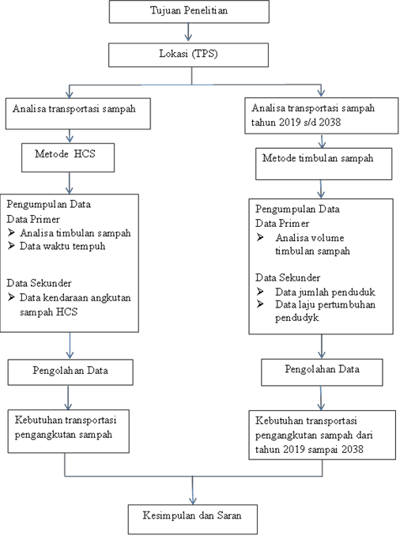

Gambar 3.1 Alur Penelitian

IV. HASIL

  - Analisa Kependudukan

4.1.1 Jumlah penduduk
Dalam sistem pengelolaan sampah perlu faktor paling utama yang perlu diperhatikan adalah jumlah penduduk. Hal ini dikarenakan besar kecilnya volume sangat dipengaruhi oleh jumlah penduduk dan jenis kegiatannya. Oleh karena itu pada bagian ini akan dianalisa jumlah penduduk dimasa yang akan datang. Dengan prediksi jumlah penduduk diharapkan dapat mengantisipasi pengelolaan sampah di Kota Samarinda pada masa 10 tahun kedepan seperti pada Tabel 4.1 berikut ini :
Tabel 4.1
Pertumbuhan penduduk Kota Samarinda
Tahun 2014-2018
Tahun | Jumlah Penduduk (jiwa) | Pertumbuhan (%)
2014 | 797.006 | -
2015 | 812.597 | 1,9
2016 | 828.303 | 1,8
2017 | 843.446 | 1,9
2018 | 861.218 | 2,0
Sumber : BPS Kota Samarinda
    - Proyeksi Penduduk

Dengan kondisi pertumbuhan yang relatif konstan, maka pertumbuhan penduduk pada tahun-tahun yang akan datang diasumsikan tidak jauh berbeda dengan pola pertumbuhan pada tahun sebelumnya, sehingga perkiraan perkembangan penduduk dapat diproyeksikan sebagai berikut :
Rumus :
P_{n} = P_{o} (1+r_{e})^{n}

Data jumlah penduduk terakhir dari Badan Pusat Statistik adalah jumlah penduduk tahun 2018 yaitu sebesar 861.218 jiwa. Dengan memakai rumus di atas dapat diprediksi jumlah penduduk pada tahun berikutnya. Sebagai contoh, jumlah penduduk tahun 2020
Maka :
P₂₀₂₀ = 861.218 (1+0,0189)²
= 894.080 jiwa

Jadi jumlah penduduk Kota Samarinda tahun 2020 diprediksi sebesar 894.080 jiwa. Selanjutnya hasil prediksi dari tahun 2019 sampai tahun 2028 dapat dilihat pada Tabel 4.2 berikut ini:
Tabel 4.2
Proyeksi Jumlah Penduduk
tahun 2019 s/d tahun 2028
Tahun | Jumlah Penduduk (jiwa)
2019 | 877.495
2020 | 894.080
2021 | 973.653
2022 | 992.055
2023 | 1.010.805
2024  2025  2026  2027  2028 | 1.029.909  1.049.374  1.069.207  1.089.415  1.110.005
Sumber : Hasil analisis

4.1.3 Data Jumlah Penduduk dan Sebaran Per Kecamatan
Jumlah penduduk Kota Samarinda pada bulan Desember 2018 sebanyak 861.218 jiwa yang tersebar di 10 Kecamatan.
Salah satu ciri demografi di Indonesia umumnya dan Samarinda khususnya adalah persebaran penduduk yang tidak merata, demikian juga yang ada di Kota Samarinda seperti terlihat pada Tabel 4.3 berikut ini :
Tabel 4.3
Jumlah Penduduk dan Sebaran Per Kecamatan
Kota Samarinda
Kecamatan | Jumlah | Sebaran Penduduk (%)
Palaran | 58.132 | 6,75
Samarinda Ilir | 78.457 | 9,11
Samarinda Kota | 39.099 | 4,54
Sambutan | 51.673 | 6
Samarinda Sebrang | 68.122 | 7,91
Loa Janan Ilir | 67.088 | 7,79
Sungai Kunjang | 135.038 | 15,68
Samarinda Ulu | 143.908 | 16,71
Samarinda Utara | 106.791 | 12,4
Sungai Pinang  Total | 112.990  861.218 | 13,12  100
Sumber : www.samarinda.bps.go.id dan hasil analisis

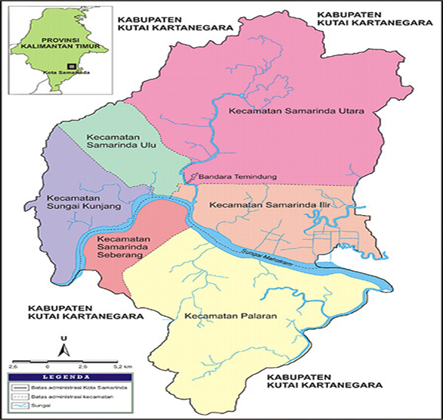
Gambar 4.1 Peta Kota Samarinda

    - Jumlah Rumah Tangga (KK)

Jumlah rumah tangga di Kota Samarinda pada Desember 2018 adalah 172.244 rumah tangga. Dengan jumlah penduduk 861.218 jiwa, dengan asumsi dihuni 5 orang setiap rumah tangga. Seperti yang ada di Tabel 4.4 di bawah ini :
Tabel 4.4
Jumlah Rumah tangga (KK) menurut Kecamatan

Kecamatan | Jumlah Penduduk | Jumlah KK
Palaran | 58.132 | 11.626
Samarinda Ilir | 78.457 | 15.691
Samarinda Kota | 39.099 | 7819
Sambutan | 51.673 | 10.334
Samarinda Sebrang | 68.122 | 13.624
Loa Janan Ilir  Sungai Kunjang  Samarinda Ulu  Samarinda Utara  Sungai Pinang  Kota Samarinda | 67.088  135.038  143.908  106.791  112.990  861.218 | 13.417  27.007  28.781  21.358  22.598  172.244
Sumber : Hasil analisis

    - Kepadatan Penduduk
Luas wilayah Kota Samarinda 718,00 km² (www.samarindakota.go.id) dengan kepadatan penduduk tahun 2018 adalah 1199 jiwa/km² seperti yang ada di Tabel 4.5.

  - Analisa Sistem Pengelolaan Persampahan

4.2.1 Sumber Timbulan
Sumber timbulan sampah di Kota Samarinda berasal dari pemukiman, tempat komersial, pasar, jalan dan tempat umum, fasilitas sosial serta industri. Timbulan sampah yang besar terletak di pasar dan pemukiman, untuk itu perlu penanganan khusus.
Menurut SNI 19-3964-1994, bila pengamatan lapangan belum tersedia, maka untuk menghitung jumlah timbulan sampah, dapat digunakan angka timbulan sampah sebagai berikut :
- Timbulan sampah perumahan = 2,0-2,5 lt/orang/hari
- Prosentase total sampah permukiman = 75-80 %
- Prosentase total sampah non perumahan = 20-25%

- Dengan asumsi 2,5 lt/orang/hari, pemukiman 80 %, non pemukiman 20 % maka didapat volume timbulan seperti Tabel 4.6

Tabel 4.5
Kepadatan penduduk
Kecamatan | Luas Wilayah (km2) | Kepadatan Penduduk (jiwa/km2)
Palaran | 221,29 | 262
Samarinda Ilir | 17,8 | 4407
Samarinda Kota | 11,12 | 3516
Sambutan | 100,95 | 511
Samarinda Sebrang | 12,49 | 5454
Loa Janan Ilir  Sungai Kunjang  Samarinda Ulu  Samarinda Utara  Sungai Pinang  Kota Samarinda | 26,13  43,04  22,12  229,52  34,16  718,00 | 2567  3137  6505  465  3307  1199
Sumber : www.samarinda.bps.go.id dan Hasil analisis

Tabel 4.6
Volume timbulan sampah Kota Samarinda
tahun 2019 s/d tahun 2028
Tahun |  | Jumlah sampah  (m³/hari)
2019 | 2632,5
2020 | 2682,2
2021 | 2920,9
2022 | 2976,2
2023 | 3032,4  10
2024  2025  2026  2027  2028 | 3089.7  3148,1  3207,6  3268,2  3330,0
Sumber : Hasil analisis

4.2.2 Tingkat Pelayanan

Tabel 4.7
Volume timbulan sampah yang terlayani
tahun 2019 s/d tahun 2028
Tahun | Tingkat Pelayanan (%) | Jumlah penduduk terlayani (jiwa) | Timbulan sampah  Terlayani (m3/hari)
2019 | 46 | 403650 | 1210,95
2020 | 50 | 447033 | 1341,10
2021 | 54 | 525762 | 1577,28
2022 | 58 | 575398 | 1726,19
2023 | 62 | 626696 | 1880,08
2024  2025  2026  2027  2028 | 64  66  70  74  78 | 659136  692582  748440  806156  865800 | 1977,40  2077,74  2245,32  2418,46  2597,4
Sumber : Direktur Pengembangan PLP, 2011 dan Hasil analisis

  - Sarana Pengumpulan dan Pengangkut sampah

4.3.1. Sarana pengumpul
Sistem kontainer yang dipakai yaitu sistem kontainer substitusi atau kontainer yang diganti. Cara kerja sistem ini kendaraan dari pool membawa kontainer kosong menuju lokasi kontainer isi. Kontainer kosong diletakkan, lalu mengambil yang penuh, kemudian dibawa ke TPA. Dari TPA, kontainer kosong ditukar lagi dengan kontainer penuh pada tempat yang lain, dan seterusnya. Pada pola ini, harus tersedia kontainer di lokasi kontainer.

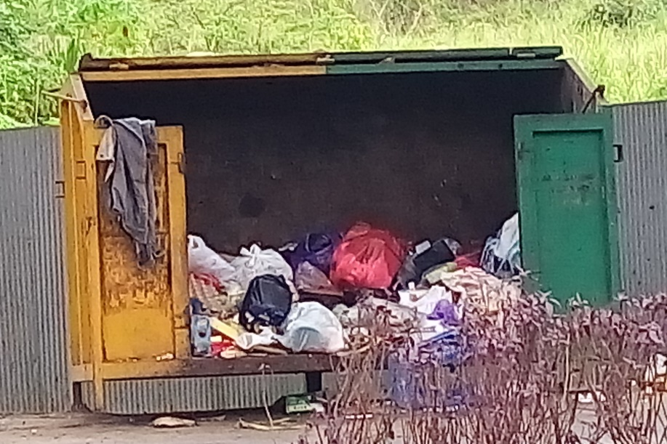
Gambar 4.2 Tempat Pembuangan Sampah Di Kecamatan Samarinda Ulu

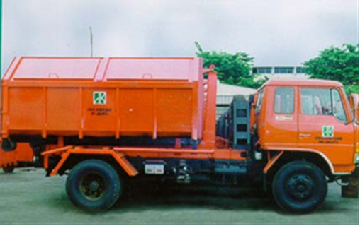
Gambar 4.3 kontainer pengangkutan sampah

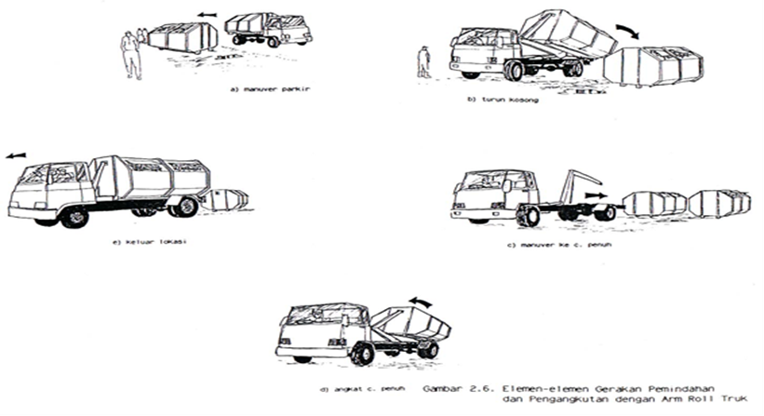

Gambar 4.4 operasi pengangkutan sampah

4.3.2. Proyeksi sarana angkutan sampah yang dibutuhkan
12
Dalam penelitian ini angkutan sampah dari TPS sampai TPA digunakan Hauled Container System (HCS), truk lebih fleksibel karena kontainer diangkut ke tempat pembuangan, dikosongan dan dikembalikan ke lokasi semula.
a) Kriteria alat pengangkutan :
1. Jenis : Hauled Container System truk
2. Kapasitas : 8 m³/rit, 2-5 rit/hari
3. Bahan bakar : 25 liter/hari/8 jam kerja
4. Tenaga kerja : 1 sopir dan 1 kenek
5. Waktu muat : 5 sampai 15 menit.
6. Waktu bongkar : 5 sampai15 menit

b) Operasi Pengangkutan
Jarak dan timbulan sampah per Kecamatan pada Tabel 4.8 sangat berpengaruh untuk menghitung proyeksi jumlah sarana angkutan sampah.
Tabel 4.8
Data Jarak dan Timbulan Sampah per Kecamatan
Kecamatan | Jarak angkut ke TPA(Km) | Timbulan sampah  (m3/hr)
Palaran | 32,4 | 104,64
Samarinda Ilir | 13,2 | 141,22
Samarinda Kota | 12,2 | 70,37
Sambutan | 16,2 | 93,01
Samarinda Sebrang | 14,2 | 122,62
Loa Janan Ilir  Sungai Kunjang  Samarinda Ulu  Samarinda Utara  Sungai Pinang | 19,3  12,9  3,2  23,9  17,4 | 120,76  243,07  215,86  160,18  203,38
Sumber : www.googlemaps.com dan Hasil analisis

Perhitungan proyeksi jumlah sarana angkutan sampah dan jumlah ritasi per Kecamatan dapat dilihat pada perhitungan pada Kota Samarinda berikut ini :
Kecamatan Palaran
- Volume sampah Palaran = 104,64 m³/hari
= 104.640 liter
- Kapasitas truk = 8 m³ = 8000 liter
- Jarak angkut ke TPA = 32,4 Km
- Waktu total muat dan bongkar sampah = 20 menit
- Kecepatan rata-rata dari TPS ke TPA = 30 km/jam
- Hambatan = 25 %
32,4 km
- Waktu buang = x 1 rit
30 km/jam

= 1,08 jam = 65 menit

- Total waktu yang dibutuhkan 1 kali angkut
= (20 + (65*2) )/(1-25%)
= 200 menit

104.640 liter
- Jumlah truk yang dibutuhkan =
8000 liter

= 13,1 truk = 13 truk

- Dalam 1 hari kerja (12 jam), sehingga truk mampu mengangkut :
12 jam x 60 menit x 1 rit

  - Jumlah angkut truk =
200 menit

= 3,6 = 4 rit /hari

- Jumlah truk yang diperlukan di Palaran:
Volume sampah per hari
  - Jumlah truk =
(kapasitas truk x ritasi )
25,88 m³/hari
=
8 m³ x 4 rit/hari

= 3 truk

Jadi Kecamatan Palaran membutuhkan 3 truk dengan 4 rit per hari. Hasil prediksi jumlah sarana pengangkutan sampah per Kecamatan dan Kota Samarinda per tahun, dijabarkan diLampiran dan dapat dilihat pada Tabel 4.9 dan Tabel 4.10.

Tabel 4.9
Prediksi jumlah sarana pengangkutan sampah Per Kecamatan dengan waktu 12 jam
Kecamatan | Timbulan sampah  (m3/hr) | waktu pengangkutan  (menit) | Jumlah angkut (rit/truk/hari)
Palaran | 104,64 | 199 | 4
Samarinda Ilir | 141,22 | 97 | 2
Samarinda Kota | 70,37 | 92 | 1
Sambutan | 93,01 | 113 | 2
Samarinda Sebrang | 122,62 | 102 | 2
Loa Janan Ilir  Sungai Kunjang  Samarinda Ulu  Samarinda Utara  Sungai Pinang | 120,76  243,07  215,86  160,18  203,38 | 130  95  44  154  119 | 3  4  2  4  4

Tabel 4.10
Prediksi jumlah sarana pengangkutan sampah Per tahun di Kota Samarinda dari tahun 2019 s.d 2028 dengan waktu kerja 12 jam
Tahun | Timbulan sampah  Terlayani (m3/hari) | Jumlah  truk (unit)
2019 | 1210,95 | 28
2020 | 1341,10 | 31
2021 | 1577,28 | 33
2022 | 1726,19 | 37
2023 | 1880,08 | 40
2024  2025  2026  2027  2028 | 1977,40  2077,74  2245,32  2418,46  2597,4 | 45  49  54  59  65
Sumber : hasil analisis

V. KESIMPULAN DAN SARAN

5.1 Kesimpulan

- Kecamatan dengan banyak penduduk adalah Kecamatan Samarinda Ulu 143.908 jiwa, 28.781 Kepala Keluarga dan daerah yang paling terdekat dari Kecamatan lainnya yang ada di Kota Samarinda dengan tempuh 3,2 km.
- Kebutuhan kendaraan pengangkut sampah pada tahun 2028 di Kecamatan Samarinda Ulu di Kota Samarinda, 16 ritasi/hari truk yang dibutuhkan 4 unit dengan perkiraan timbulan sampah 508.948 m³/hari dengan jarak 3,2 km dengan tingkat pelayanan 66%.
- Sistem kontainer sampah dengan cara pengumpulan di Tempat Pembuangan Sampah (TPS) secara individual paling sesuai di wilayah Kota Samarinda karena kondisi jalan yang tidak bisa dilalui truk penangkut sampah.

5.2 Saran

- Perlu ditetapkan jam pelayanan yang sistematik dalam pengambilan atau pengangkutan sampah, agar tidak terganggu lalu lintas dan mencemari polusi pada saat jam puncak kepadatan lalu lintas.
- Bak sampah yang hancur/rusak harus segera ditangani karena sampah berceceran di bahu jalan sehingga menimbulkan pencemaran lingkungan dan polusi udara.
3. Dibutuhkan partisipasi aktif dari masyarakat Kota Samarinda dalam penanganan masalah sampah agar terciptanya Kota yang bersih dan tidak berbau.
4. Perlu dilakukan pengolahan dengan system 3R (reuse, recycle dan recovery)

Daftar Pustaka

- Anonim.(1991).Metode Pengambilan Dan Pengukuran Contoh Timbulan Dan Komposisi Sampah Perkotaan(SNI M 36-1991-03 & SNI 19-3964-1994), Badan Standarisasi Nasional:Jakarta.
- Anonim.(1995).Standar Spesifikasi Timbulan Sampah untuk Kota Kecil dan Kota Sedang di Indonesia(SNI 19-3983-1995), Badan Standarisasi Nasional:Jakarta.
- Anonim.(2002).Tata Cara Teknik Operasional Pengelolaan Sampah Perkotaan (SNI 19-2454-2002), Badan Standarisasi Nasional:Jakarta.
- Anonim.(2008).Pengelolaan Sampah di Pemukiman(SNI 3242:2008). Badan Standarisasi Nasional:Jakarta.
- Anonim.(2008).Pengelolaan Sampah. Undang – Undang Republik Indonesia No. 18:Jakarta.
- Ballou H., Ronald, 1999. Bissiness Logistic Management. Prentice-Hall,USA.
- Dinas Pertamanan dan Kebersihan Kota Samarinda, 2018. Data SistemPengangkutan Sampah Kota Samarinda. Samarinda
- Damanhuri, E.Padmin, T.(2010). Pengelolaan Sampah.Diktat kuliah TL-3104.FTSL ITB:Bandung.
- Derajat, S., Chaerul, M.(209). Evaluasi Sistem Pengangkutan Sampah Di Wilayah Bandung Utara.FTSL ITB:Bandung.
- Pramono, S.S. (2005).Studi Pengangkutan Sampah Dari TPS Hingga Ke TPA Di Kota Depok, Seminar Nasional Pesat 2005:Jakarta.
- Rizka Andrian Mahmudah dan Welly Herumurti, 2016, Analisa Sistem Pengangkutan Sampah di Kota Surabaya Utara, Jurnal Teknik ITS Vol.5 No.2, ISSN 2357-3539 (2301-9271)
- Yones, I (2007).Kajian Pengelolaan Sampah Di Kota Ranai Ibu Kota Kabupaten Natuna Provinsi Kepulauan Riau.Tesis, Universitas Diponegoro
- https://samarindakota.bps.go.id/
- https://samarindakota.bps.go.id/statictable/2016/10/19/13/jumlah-penduduk-dan-laju-pertumbuhan-pend
- https://samarindakota.bps.go.id/publication.html
- https://samarindakota.bps.go.id/pressrelease.html

